NOME DA ESCOLA: CENHO

ATIVIDADES COMPLEMENTARES 2º BIMESTRE

NÍVEL: FUNDAMENTAL;

SÉRIE/ANO: 4º ano

PROFESSOR(A): Erita Inês Beck

CONTATO/CELULAR WHATSAPP:
(49) 9 99455237

DISCIPLINAS ENSINO FUNDAMENTAL: LÍNGUA PORTUGUESA, MATEMÁTICA, INFORMÁTICA, INGLÊS, EDUCAÇÃO FÍSICA, ENSINO RELIGIOSO, ARTE.

Queridos alunos e pais,

Vamos dar sequência ao segundo bimestre com atividades a distância devido a necessidade de estarmos casa , se cuidando e cuidando de quem amamos, fora de sala por causa do COVID-19.
Bem sabemos que o ensino a distância não é fácil para nós professores e para vocês pais, mas é a única forma encontrada de tentar sanar os problemas de aprendizagem, convimos que não é igual estar em sala de aula e que o ensino domiciliar também feito pelos pais não é fácil.
Mas podemos dizer que em meio a tudo isso tivemos que buscar soluções de imediato, nós professores precisamos sair da nossa zona de conforto, reciclar-se fazer cursos online, repensar em como ensinar.
Vocês pais se colocar no lugar dos professores vestir a camisa e fazer o ensino domiciliar, encontrar horários e maneiras de ajudar seus filhos.
Diante de tudo isso, podemos dizer que o mundo jamais será o mesmo, a escola não será a mesma e nós mesmos não seremos os mesmos, na vida sempre haverá aprendizado desde que estivermos prontos para aprender, mesmo que as vezes não gostamos, das lições.
Aprender é crescer e permitir que a vida faça nos pessoas melhores!

Bons estudos!
Beijos, professora Erita.

LÍNGUA PORTUGUESA

Texto 1

A raposa e as uvas

Uma raposa estava com muita fome. Foi quando viu uma parreira cheia de lindos cachos de uva. Imediatamente começou a dar pulos para ver se pegava as uvas. Mas a latada era muito alta e, por mais que pulasse, a raposa não as alcançava.
- Estão verdes – disse, com ar de desprezo.
E já ia seguindo o seu caminho, quando ouviu um pequeno ruído.
Pensando que era uma uva caindo, deu um pulo para abocanhá-la. Era apenas uma folha e a raposa foi-se embora, olhando disfarçadamente para os lados. Precisava ter certeza de que ninguém percebera que queria as uvas.
Também é assim com as pessoas: quando não podem ter o que desejam, fingem que não o desejam.
(12 fábulas de Esopo. Por Fernando Lopes de Almeida. São Paulo. Ática, 1994)

- A raposa estava passeando quando viu uma:
( ) mangueira carregada de uvas.
( ) parreira carregada de uvas.
( ) laranjeira carregada de uvas.

- A raposa queria comer as uvas porque:
( ) estava muito cansada.
( ) estava com muita sede.
( ) estava com muita fome.

- Este texto é um (a):
( ) convite.
( ) bilhete.
( ) fábula.

- O motivo por que a raposa não conseguiu apanhar as uvas foi que:
( ) as uvas ainda estavam verdes.
( ) a parreira era muito alta.
( ) as uvas eram poucas.

- A frase que expressa uma opinião é:
( ) “Uma raposa estava com muita fome”.
( ) “Imediatamente começou a dar pulos para ver se pegava as uvas”.
( ) “...deu um pulo para abocanhá-la”.
( ) “-Estão verdes”.

- Na fábula, a raposa, com fome, vê “lindos cachos de uva”. Se os cachos eram lindos, por que, então, a raposa diz que estavam verdes?
_______________________________________________________________________________________________________________________________________________________________________________________________________________

- A raposa, não alcança as uvas, vai embora. Que fato posterior a esse comprova que a raposa mentia ao dizer que as uvas estavam verdes?
_______________________________________________________________________________________________________________________________________________________________________________________________________________

8- Identifique no texto o parágrafo que contém a moral da fábula de Esopo.
_______________________________________________________________________________________________________________________________________________________________________________________________________________

9- Qual das frases abaixo traduz a ideia principal da fábula de Esopo?
- Quem não tem, despreza o que deseja.
- A mentira tem pernas curtas.
- Quem não tem o que deseja, sente inveja dos outros.
Texto 2

A raposa e as uvas

Compare a versão de Millôr Fernandes à de Esopo.

- Até certo ponto da história, as duas fábulas são praticamente iguais. A partir de que trecho a versão de Millôr fica diferente da versão de Esopo?
_______________________________________________________________________________________________________________________________________________________________________________________________________________

- Qual é o fato da versão de Millôr que altera completamente a história?
_______________________________________________________________________________________________________________________________________________________________________________________________________________

- A moral da história de Millôr Fernandes é claramente identificada: “a frustração é uma forma de julgamento como qualquer outra”.

- Consulte o dicionário e veja qual sentido das palavras frustração e julgamento corresponde ao que elas têm no contexto. Depois responda: O que esse moral quer dizer?
____________________________________________________________________________________________________________________________________________________________________________________________________________________________________________________________________________________

Produção escrita

- Escreva uma frase para cada quadrinho:
____________________________________________________________________________________________________________________________________________________________________________________________________________________________________________________________________________________

- Escreva um texto contando a história:
__________________________________________________________________________________________________________________________________________________________________________________________________________________________________________________________________________________________________________________________________________________________________________________________________________________________________________________________________________________________________________________________________________________________________________________________________________________________________________________________________________________________________________________
O bicho
Vi ontem um bicho
Na imundice do pátio
Catando comida entre os detritos.
Quando achava alguma coisa;
Não examinava nem cheirava:
Engolia com voracidade.
O bicho não era um cão,
Não era um gato,
Não era um rato.
O bicho, meu Deus, era um homem.
Manuel Bandeira. Rio, 27 de dezembro de 1947.
1. A expressão “Meu Deus” significa que o autor:
a) ( ) alegrou-se com a cena.
b) ( ) ficou indiferente.
c) ( ) solucionou um problema social.
d) ( ) fiou chocado com o espetáculo.

2. A causa principal da nossa admiração pela poesia é por que:
a) ( ) o autor retratou a cena que humilha a condição humana.
b) ( ) o autor procurou comparar o homem com cães e gatos.
c) ( ) o homem já não vive mais nesse ambiente de miséria.
d) ( ) é falsa a notícia de que a humanidade passa fome.

3. Essa admiração nos dá o sentimento de:
a) ( ) prazer.
b) ( )admiração.
c) ( ) pena.
d) ( ) desprezo.

4. A intenção do autor ao usar a palavra “bicho” parece que:
a) ( ) procurou chamar a nossa atenção para animais do lixo.
b) ( ) a história é mesmo sobre um lixo.
c) ( ) o homem se viu reduzido a condição de animal.
d) ( ) o homem deve ser tratado como animal.

5. O que motivou o bicho a catar restos foi:
a) ( ) a própria fome.
b) ( ) a imundice do pátio.
c) ( ) o cheiro da comida.
d) ( ) a amizade pelo cão.

6. O assunto do texto é:
a) ( ) a imundice de um pátio.
b) ( ) um bicho faminto.
c) ( ) a comida que as pessoas jogam fora.
d) ( ) a triste situação de um homem.

7. Destaque o verbo nesta frase: “Vi ontem um bicho na imundice do pátio.”

8. Este poema serve para:
a) ( ) distrair.
b) ( ) informar sobre um acontecimento.
c) ( ) partilhar um sentimento.
d) ( ) informar sobre a vida de um homem.

9. Esse texto apresenta:
a) ( ) fato.
b) ( ) opinião.
c) ( ) descrição.

Acento agudo e acento circunflexo

Este sinal chama-se acento agudo. Ele indica que a vogal é tônica. Também indica som aberto nas vogais e – o.

Este sinal chama-se acento circunflexo. Ele indica que a vogal é tônica. Também indica som fechado nas vogais e – o.
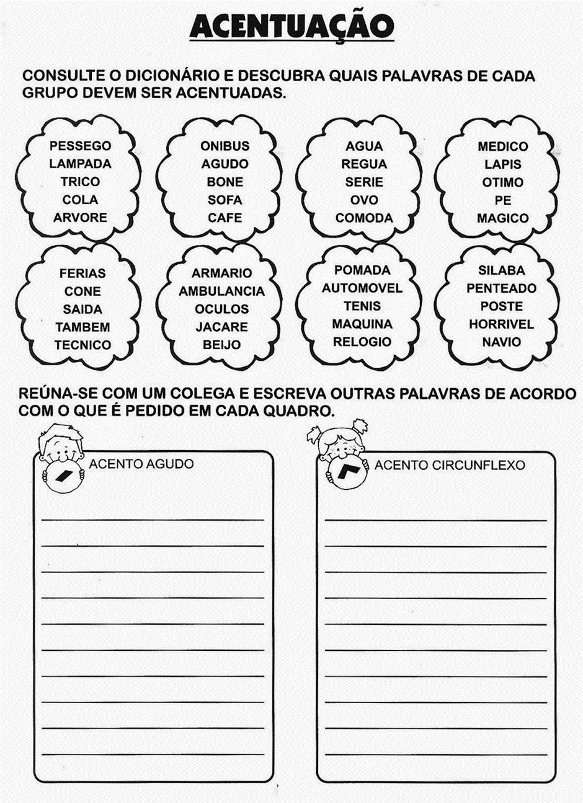

Sílaba tônica

Numa palavra, a sílaba tônica é aquela que é pronunciada com maior força e intensidade. Veja:
Amizade: a-mi- ZA –de za é a sílaba tônica
Verão: ve- RÃO rão é a sílaba tônica

No caderno de português:

- Leia as palavras abaixo com atenção e circule as sílabas tônicas de cada uma:

café líquido sabonete pássaro estômago
Roberta abacaxi pensamento fantasia fantasma
Valente triângulo preguiça ginástica cérebro
Lágrima peru rouxinol sacola médico

Lembrete especial para nunca esquecer:
Nós contamos as sílabas das palavras, começando do fim para o começo.

De acordo com a posição da sílaba tônica, as palavras recebem nomes variados, é o que conheceremos agora:
a) Oxítonas – a sílaba tônica é a última.
Ex: café – cipó – bebê
b) Paroxítonas – a sílaba tônica é a penúltima.
Ex: útil – tórax – táxi
c) Proparoxítonas – a sílaba tônica é a antepenúltima.
Ex: árvore – lâmpada – número
Todas as proparoxítonas são acentuadas o acento pode ser agudo (´) ou circunflexo (^).

- Acentue usando o acento agudo e circunflexo nas palavras proparoxítonas abaixo:

- Transito
- Circulo
- Cocegas
- Angulo
- Petala
- Abobora
- Pessego
- Publico
- Ginastica
- Estomago
- Triangulo
- Silaba
- Unico

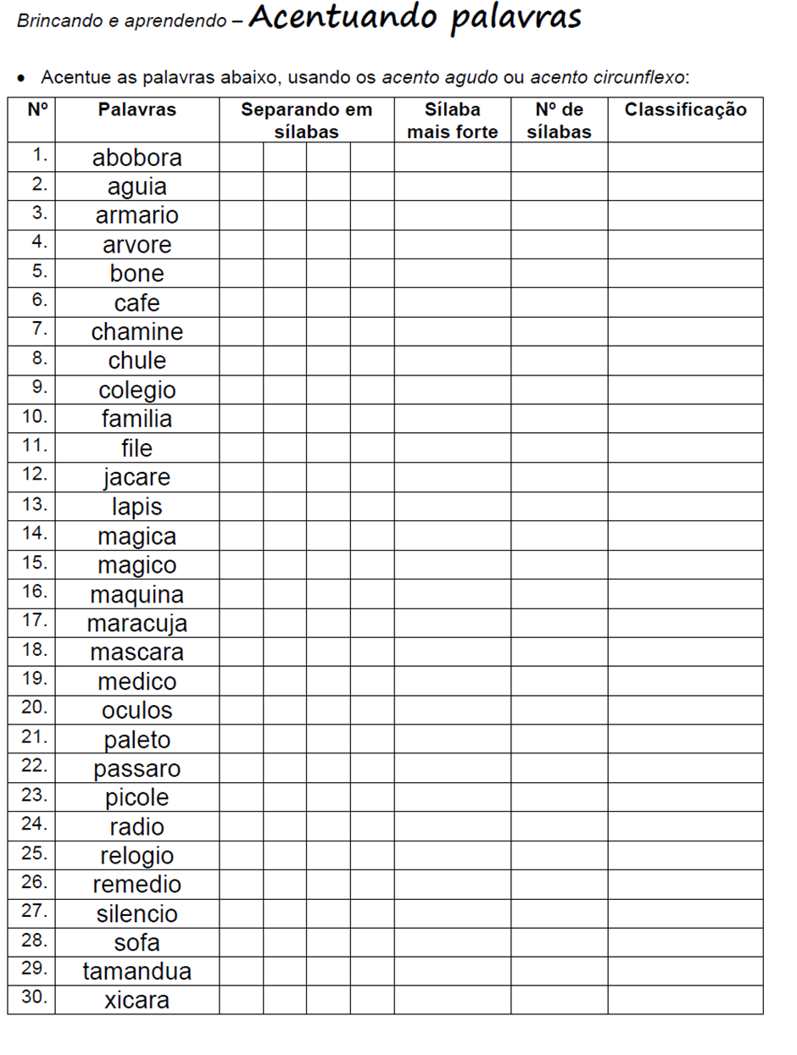

Texto interdiciplinar ciências e português

Leia o folheto depois responda as questões:
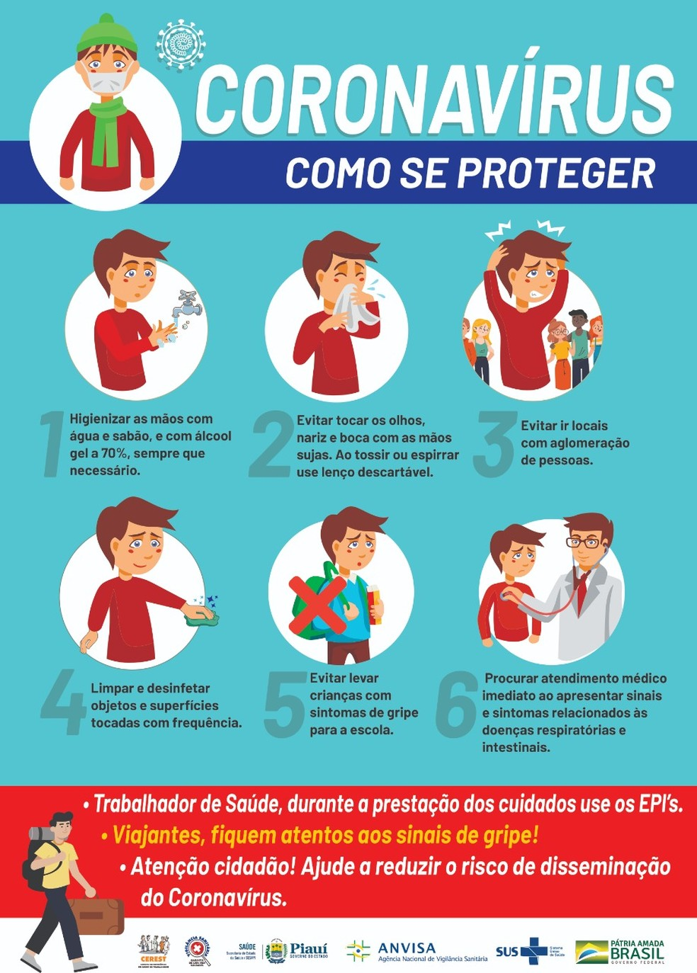
- Que gênero textual é esse?
_____________________________________________________________________
- Como ele está organizado?

_____________________________________________________________________

- Para que esse folheto serve?

_____________________________________________________________________

- Qual o assunto do folheto?

_____________________________________________________________________

- Qual material a pessoa deve usar ao tossir ou respirar?

_____________________________________________________________________

- Por que devemos evitar locais com aglomeração de pessoas?

_____________________________________________________________________

- Se uma criança tiver com sintoma de gripe ela pode ir para a escola? Por quê?

__________________________________________________________________________________________________________________________________________

- Quando o médico deverá ser procurado?

_____________________________________________________________________

- Para que este folheto é destinado?

_____________________________________________________________________

- Consulte no dicionário:

- Disseminação: ______________________________________________________________________________________________________________________________________________________________________________________________________
- Desinfetar: ______________________________________________________________________________________________________________________________________________________________________________________________________
- Higienizar: ____________________________________________________________________________________________________________________________________
Produção textual: um folheto

Um folheto é uma forma de divulgar de maneira rápida e objetiva uma informação. Veja a seguir como fazer um folheto e divulgar os cuidados para com uma doença transmitida por vírus. Sugestão: gripe, AIDS, Dengue, sarampo entre outras.

- Divida uma folha sulfite em três partes iguais, dobrando-a.
- Escolha um tema que você queira trabalhar, sugestão gripe.
- Escolha um título para a capa que atraia a atenção do leitor para o assunto.
- Utilize imagem ou desenhe para ilustrar o tema.
- Na primeira parte do folheto, insira informações sobre o tema escolhido. No caso da gripe ou outra doença fale sobre os sintomas.
- Nas outras partes use imagens, desenhe e escreva uma descrição sobre elas no caso da gripe prevenções.
- No final do bimestre entregar valendo nota para a matéria de Ciências e Língua Portuguesa.

Sinais de pontuação

(-) Travessão: usa-se antes da fala do personagem.

(:) Dois pontos: usa-se quando alguém vai falar ou citar algo.

(.) Ponto final: indica que a frase terminou.

(?) Ponto de interrogação: usado em perguntas.
(!) Ponto de exclamação: usado para indicar admiração, surpresa, alegria, dor, etc.
______________________________________________________________________________________________________________________________________________________________________________________________________________________________________________________________________________________________________________________________________________________________

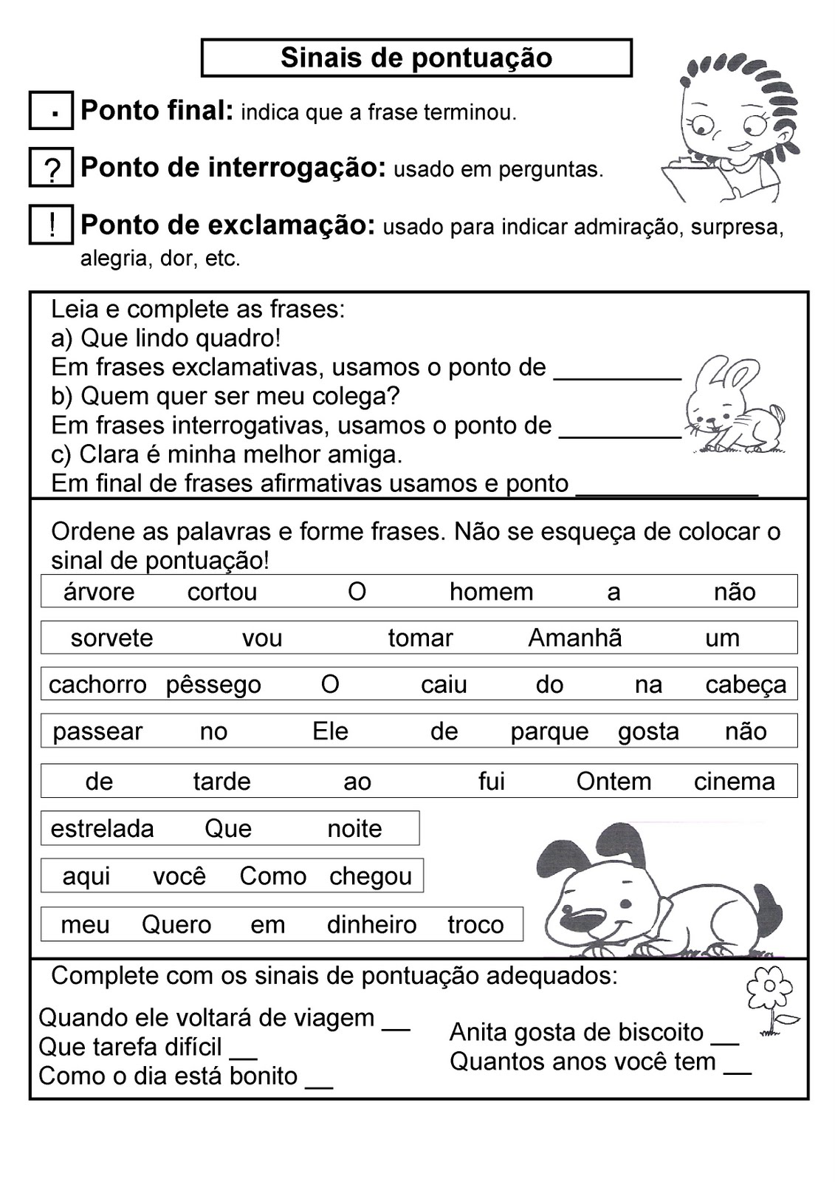

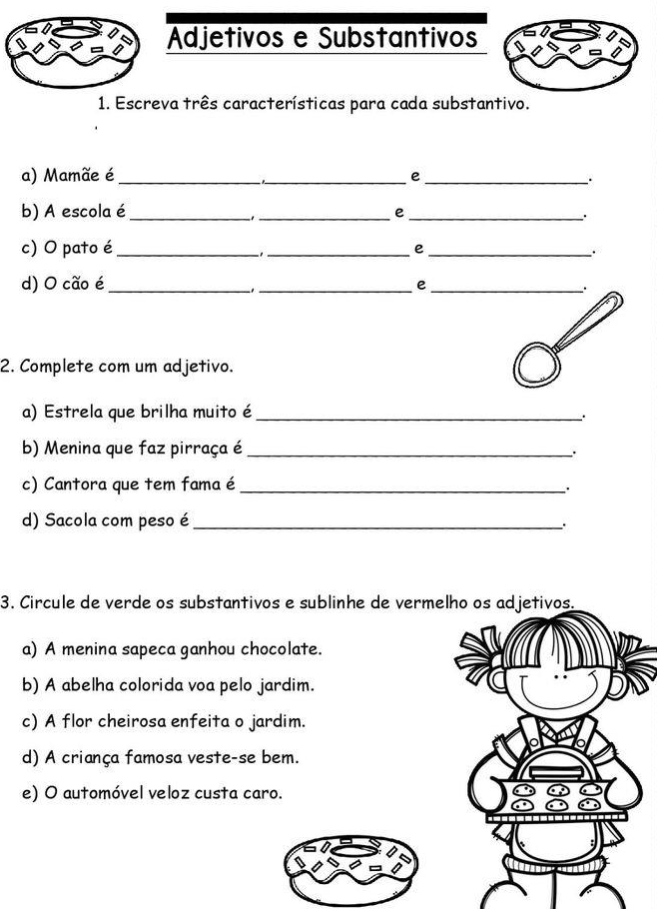

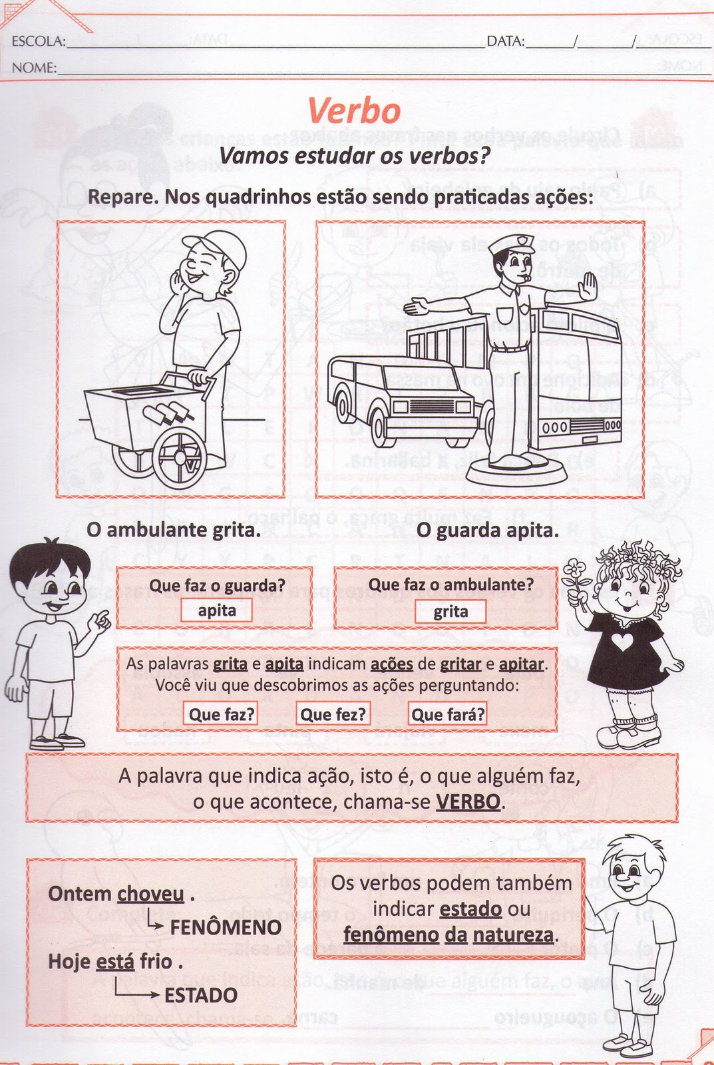

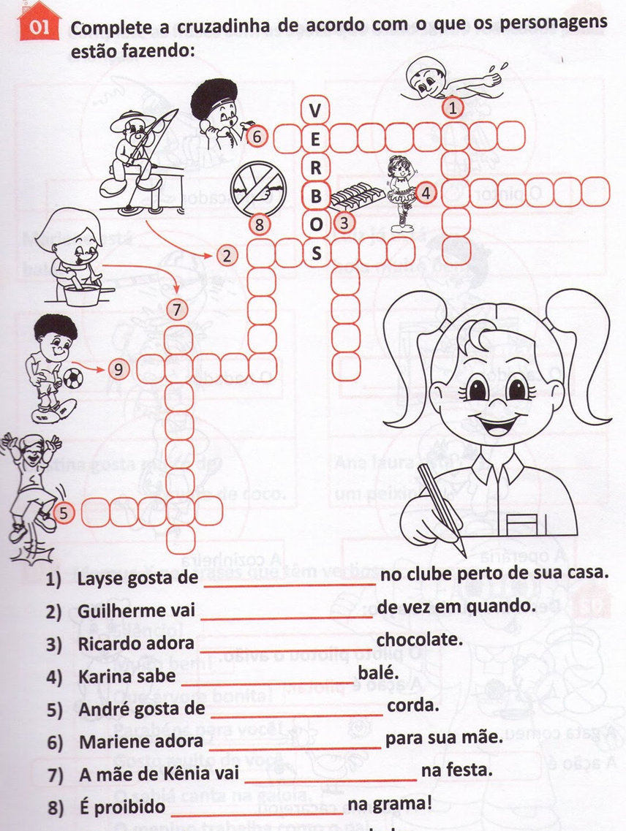

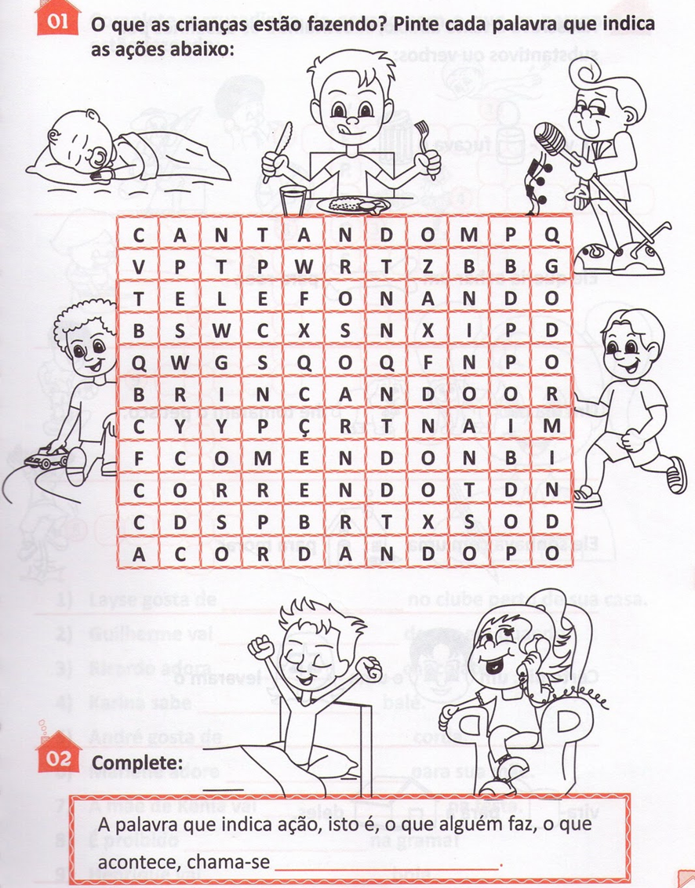

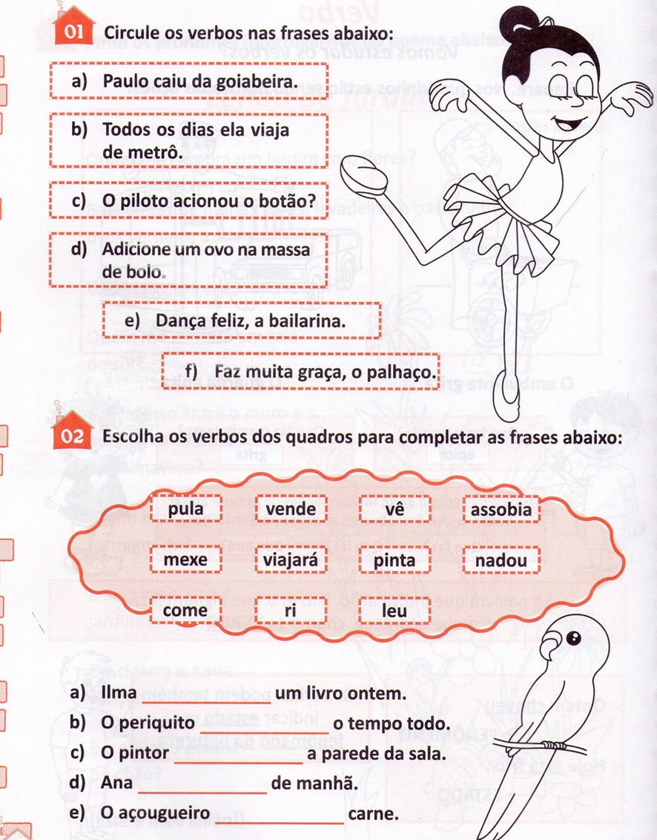

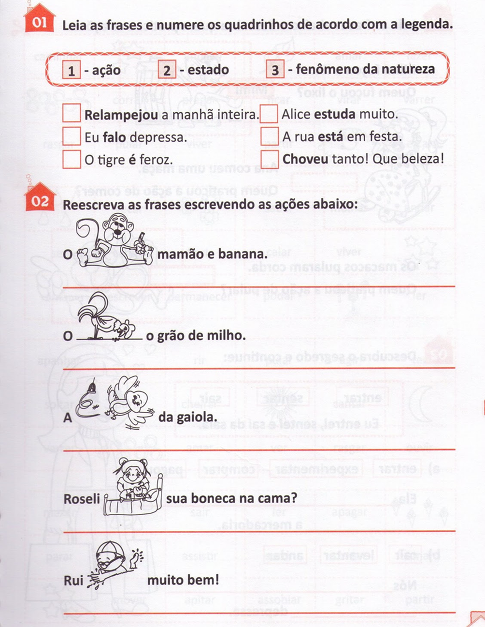

Emprego do AM e ÃO

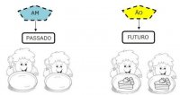
- Note que quando a palavra indica passado termina com AM.
- E quando ela indica futuro termina com ÃO.
- Exemplos: Elas foram passear no parque. (passado)
Elas irão passear no parque.( futuro)

Questões
- Agora passe os verbos do passado para o futuro.
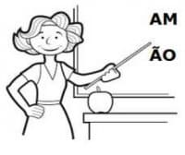
- Vocês andaram demais. Vocês _________demais.

- Elas voltaram da festa muito felizes. Elas _________ da festa muito felizes.

- Eles correram na pista. Eles _________ na pista.

- Pedro e Marcos se reuniram ontem? Pedro e Marcos se _________ amanhã?

- Marta e Perla venceram o jogo ontem. Marta e Perla _________ o jogo amanhã.

- Carlos e Cris bateram na porta. Carlos e Cris _________ na porta amanhã.

- Complete as frases abaixo com palavras que terminam em AM ou ÃO.

- Matheus e Kauan _________ poucos peixes ontem. (Pescar)
- Os pássaros _________ todo dia na minha janela. (Cantar)
- Porque as crianças não _________ a panqueca? (Comer)
- Amanhã os monitores nos ______________ na trilha. (Acompanhar)
- Amanhã vocês _________ o vestibular em Campinas? (Fazer)
- Os atletas _________ avaliados hoje pelos técnicos. (Ser)
- Aqueles que conseguirem concluir a atividade _________ ir ao pátio jogar bola. (Poder)
- Onde vocês _________ com essas propostas? (Chegar)
- Os candidatos se _________ ao palco demonstrando muito nervosismo. (Apresentar)
- Os meninos _________ atrasado amanhã. (Chegar)
- Catarina e Verusca _________ amanhã para o passeio na floresta. (Sair)

Pronome

O garoto estava aflito pela chegada de seu aniversário. Ele havia convidado todos os seus amigos.
Para evitar que o substantivo garoto fosse repetido na segunda frase, foi usado um termo que desempenha a função de substitui-lo.
O termo é o pronome “ele”.
Pronome é a palavra que acompanha ou substitui o substantivo. São eles: “Eu, tu, ele, ela, nós, vós, eles ou elas”.

Exercícios

- Troque a palavra destacada por uma do quadro:

ele - elas - nós - eles

- Júlio não quer mais um irmão menor. __________________________
- Eu e Lúcia temos quatro irmãos. ___________________________
- Juliano, Paulo e Afonso foram ao parque. ________________________
- As meninas vieram ver o bebê. _______________________________

- Complete as frases com uma das palavras: eu - tu - eles – nós

- ___________________ vão se comportar melhor.
- ___________________ jogamos todo o campeonato.
- ___________________ vieste saber da mudança?
- ___________________ não quero brincar com vocês.

- Passe as frases para o plural, observando as palavras destacadas:

- Ela é minha amiga. _____________________________________
- Eu estudo na parte da manhã. ___________________________
- Ele esqueceu a caneta na escola. _________________________

- Sublinhe os pronomes pessoais do caso reto das frases abaixo e indique a pessoa gramatical, conforme modelo:

Eu quero morar com vocês. / Eu: 1ª pessoa do singular – a que fala.

- Nós queremos muitos irmãos. ______________________________
- Eu e tu vamos conversar com eles sobre o assunto. ____________
- Vós quereis brincar conosco? ____________________________________
- Tu vais comigo ao cinema hoje? _________________________________

- Substitua os termos destacados pelo pronome pessoal do caso reto adequado:

- Ana e Cláudia vão passear. ___________________ vão ao cinema.
- Papai chegou atrasado. ___________________ perdeu o trem.
- As canetas estão no estojo. ___________________ são pretas.
- Aquela mulher é delicada. ___________________ tem muitos amigos.

- Una as frases, usando um dos pronomes: eles - elas - nós

Paulo foi ao sítio. Eu fui ao sítio. Nós fomos ao sítio.

- A menina toma sorvete. O menino toma sorvete. ___________ tomam sorvete.
- Meus amigos estão atrasados. Eu estou atrasado. ___________ estamos atrasados.
- Eunice é minha amiga. Célia é minha amiga. ___________ são minhas amigas.
- Ricardo joga bola. Plínio joga bola. ___________ jogam bola.
- Eu vou à escola. Tu vais à escola. ___________ vamos à escola.
- Fátima tem medo de barata. Eu tenho medo de barata. ___________ temos medo de barata.

- Associe:

( a ) nós ( b ) eles ( c ) elas

( ) eu + ele ( ) eu + ela ( ) eu + tu ( ) eu + eles ou elas
( ) ele + ele ( ) ele + ela ( ) ela + ela

GEOGRAFIA

A paisagens do nosso Município Urbano e Rural

Como na história do Rato do Campo e o Rato da Cidade, o nosso município também é formado pela Zona Urbana e Zona Rural. As pessoas que moram na cidade formam a comunidade urbana e as pessoas que vivem no campo formam a comunidade rural.
Na comunidade urbana, há muitas coisas em comum, comércios variados iluminação públicas, água tratada, coleta de lixo, serviços de banco, postos de saúde, fábricas e praças. Na cidade, as construções (Casas, prédios) são próximas umas das outras.
A zona Rural também chamada de campo, é a região que fica fora da cidade. As pessoas vivem em sítios, chácaras, fazenda, etc.; as casas da Zona Rural não são construídas perto uma das outras. A maioria das pessoas que vivem no campo trabalha cuidando de lavouras e criação de gado, aves, peixes porcos e outros animais. As pessoas que criam animais, são chamadas de pecuarista. As pessoas que cuidam da lavoura são chamadas de agricultores, eles trabalham plantando, colhendo e vendendo os seus produtos.

As pessoas que moram na cidade formam a comunidade ___________________.
As pessoas que vivem no campo formam a comunidade ___________________.
Quem cuida das lavouras são chamados de _______________________.
Quem cuida de criações de animais são chamados de ________________.

Eu e o lugar onde moro
- Você mora na área rural ou urbana?

- Quais as principais diferenças entre a área rural e a área urbana? Comprove sua resposta com um desenho ou uma colagem que represente essas diferenças.

- Qual a importância da área rural na vida das pessoas que vivem na área urbana?

- Qual a importância da área urbana para as pessoas que vivem na área rural?

- Dê três exemplos de profissões comuns na:
· Área urbana:
· Área rural:

- Qual o nome do município em que você reside?

- Quais outros municípios fazem divisa com o seu?

- Defina:
· Município:

· Bairro:

- Quantos e quais os nomes dos bairros que formam nosso município?

- Qual o nome do bairro ou comunidade onde você mora?

- O que você pode encontrar no bairro ou na comunidade onde você mora?

MATEMÁTICA

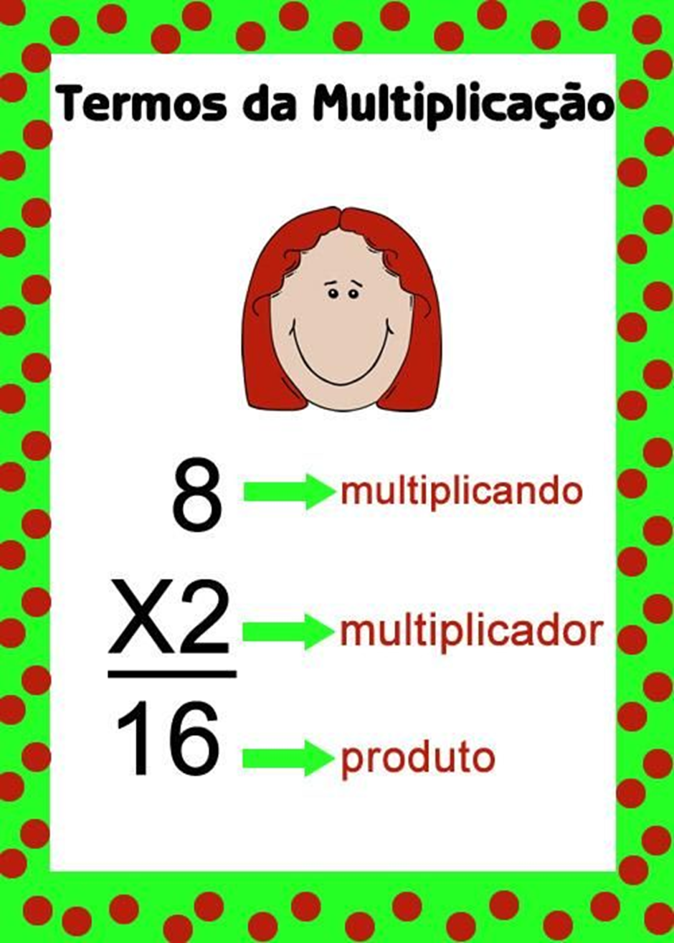

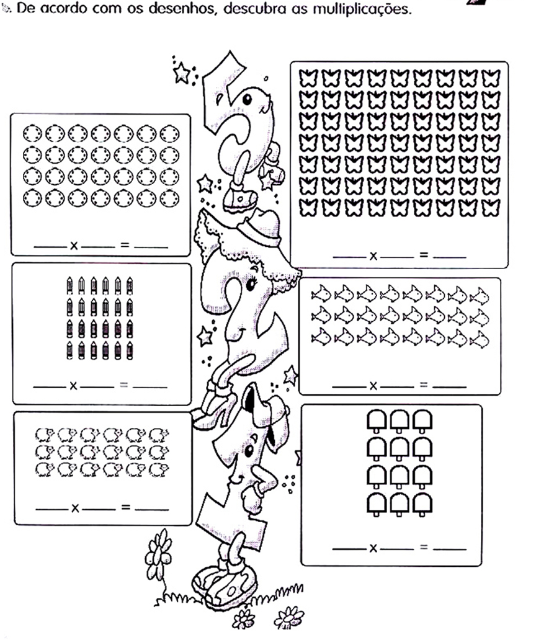

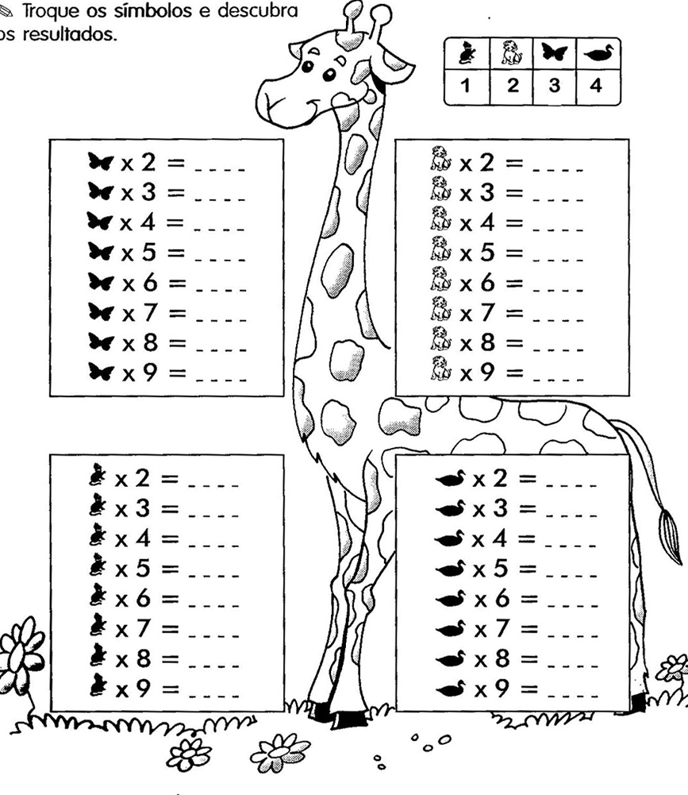

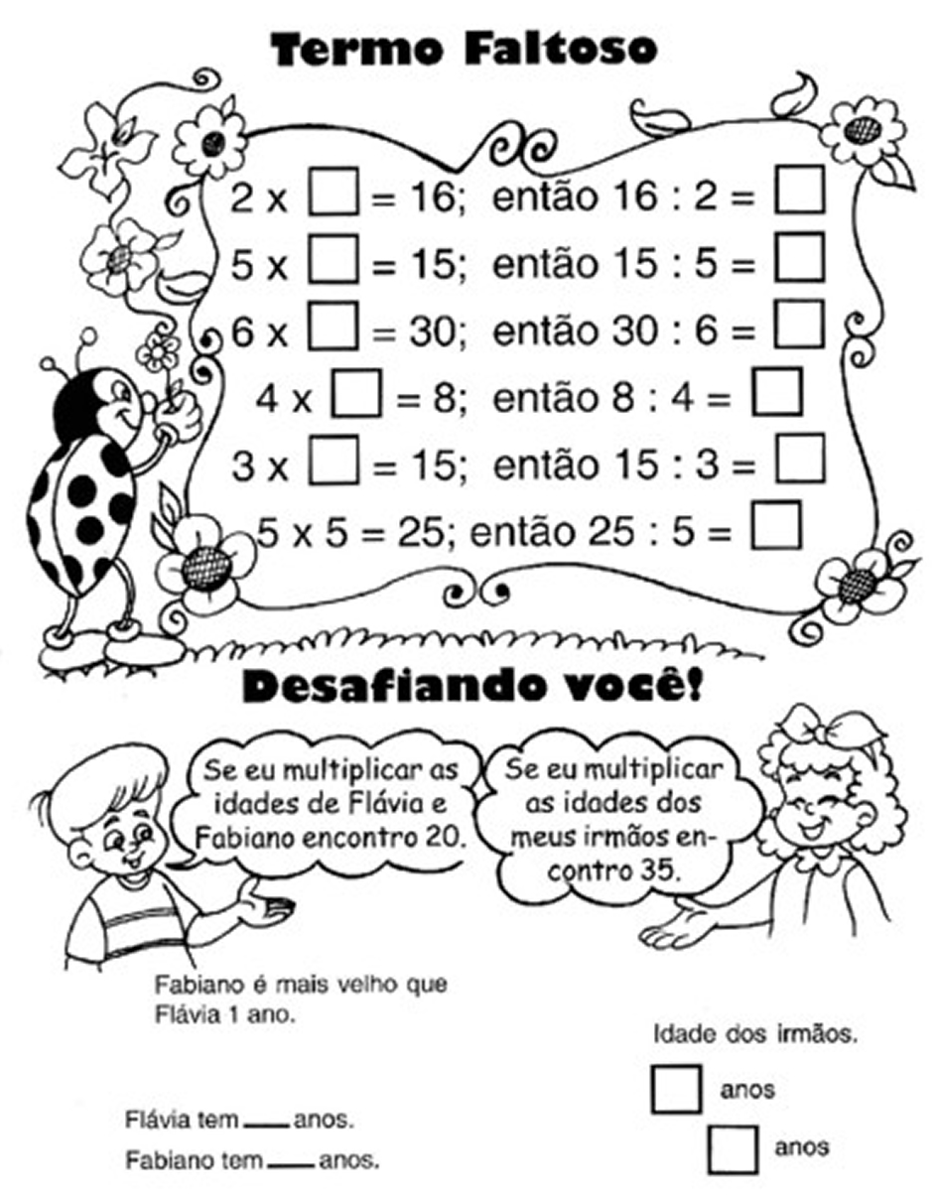

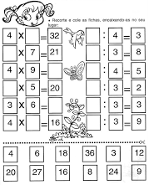

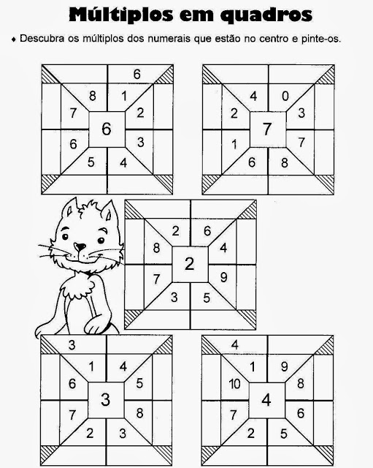

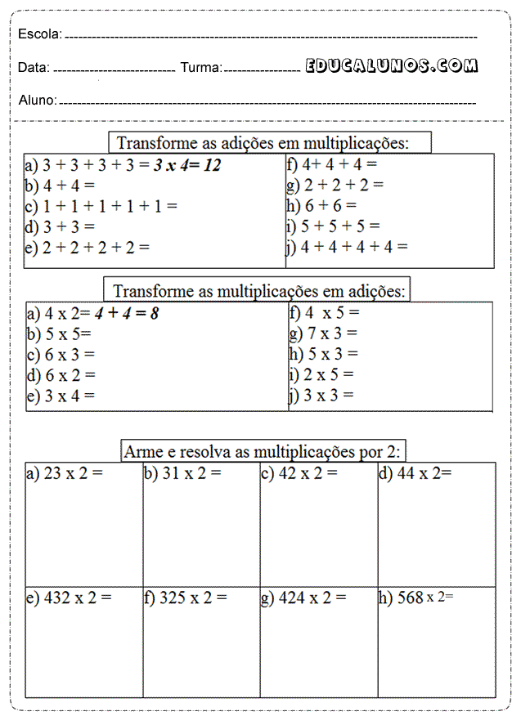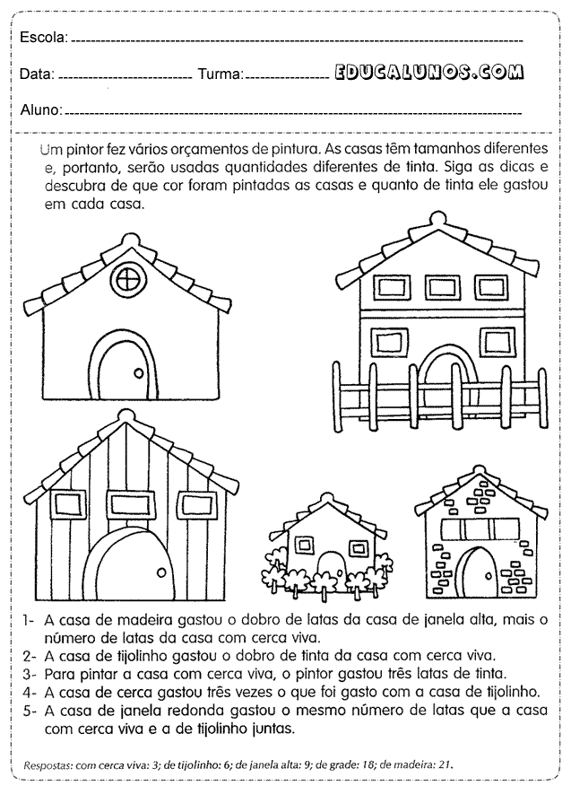

Resolva:

- Raquel colocou 3 bombons em cada pacote. Quantos bombons há em 7 pacotes?

- Um cão tem 4 patas. Quantas patas tem 8 cãos?

- Papai lê 2 folhas de um livro por hora. Quantas folhas do livro papai lerá em 5 horas?

- Na fazenda tem 3 galinhas. Cada uma tem 8 pintinhos. Quantos pintinhos têm as 3 galinhas juntas?

- São 2 ninhos de tico-tico. Em cada ninho há 9 ovos. Quantos ovos há nos ninhos?

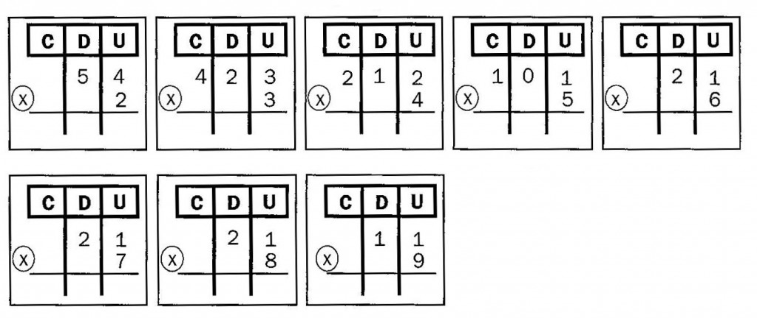
Situações problema – Multiplicação e divisão

1. Pedro, que é feirante, guardou 3 centenas de limões em 5 caixotes. Quantos limões foram guardados em cada caixote?

2. Rosalva, diretora da escola Caminho Feliz, distribuiu 4.560 folhas sulfites entre 8 classes. Quantas folhas cada classe recebeu?

3. Em um passeio da escola Mundial, os 280 alunos foram divididos em 7 ônibus. Quantos alunos foram em cada ônibus?

4. Maria comprou 300 balas. Dessas balas ela comeu 156 e deu 86 para sua irmã Ana Paula. Com quantas balas ela ficou?

5. Paulo comprou 15 CDs de R$ 8,00 cada, pois encontrou uma ótima promoção. Aproveitou a promoção e comprou 5 DVDs de R$ 9,00 cada. Quanto Paulo gastou no total?

6.Se uma galinha tem dois pés. Quantos pés tem 15 galinhas?

7. Se em uma dúzia de ovos contém 12 ovos. Quantas dúzias compõe 48 ovos?
a.( ) 4 dúzias
b.( ) 3 dúzias
c.( ) 2 dúzias
d.( ) 5 dúzias

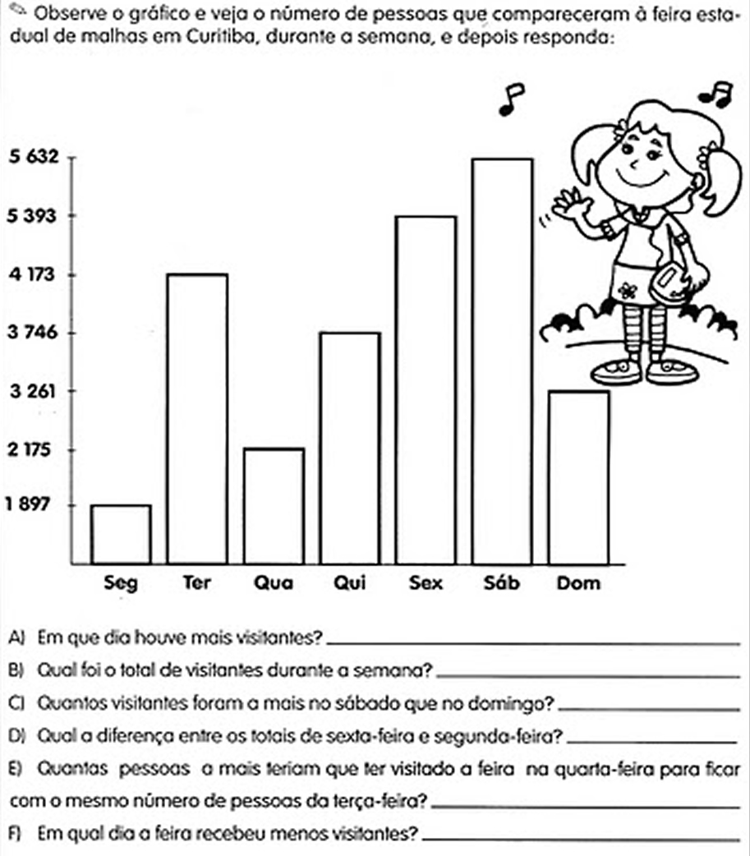

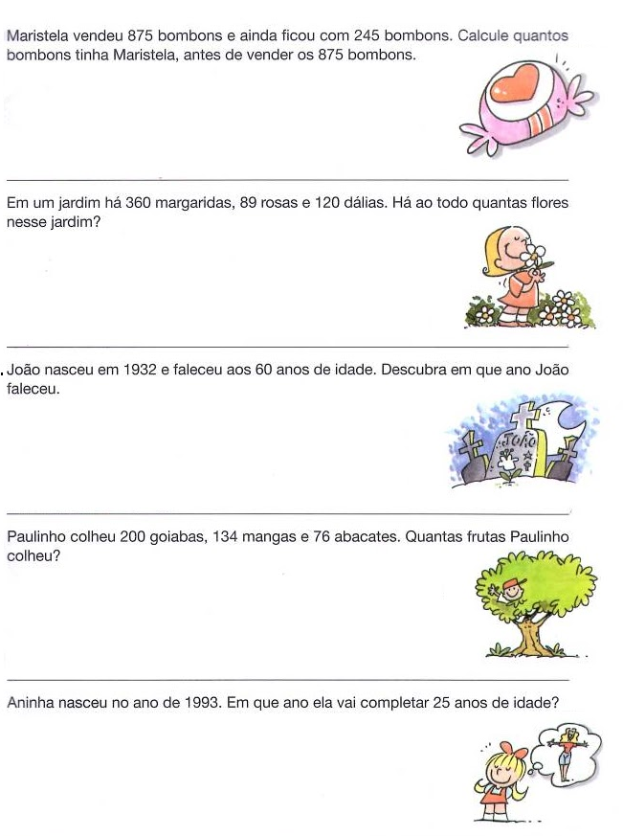

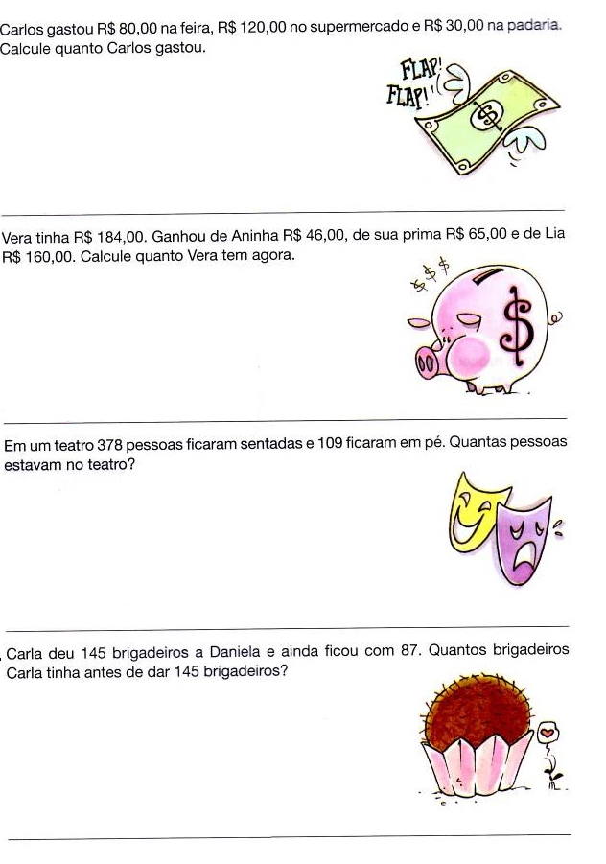

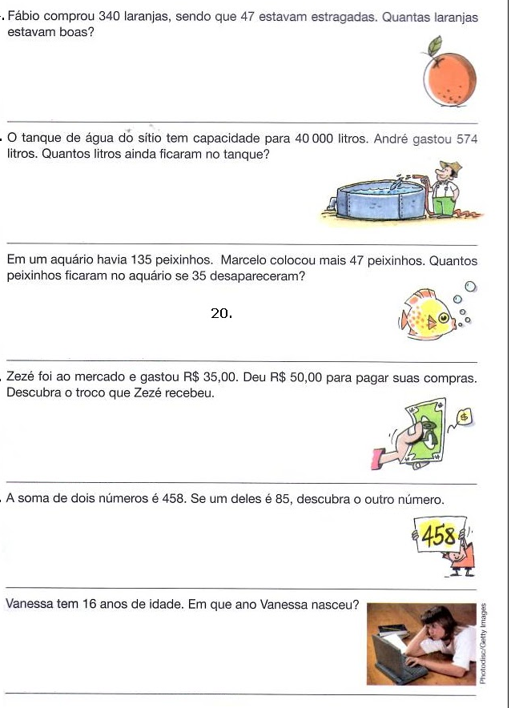

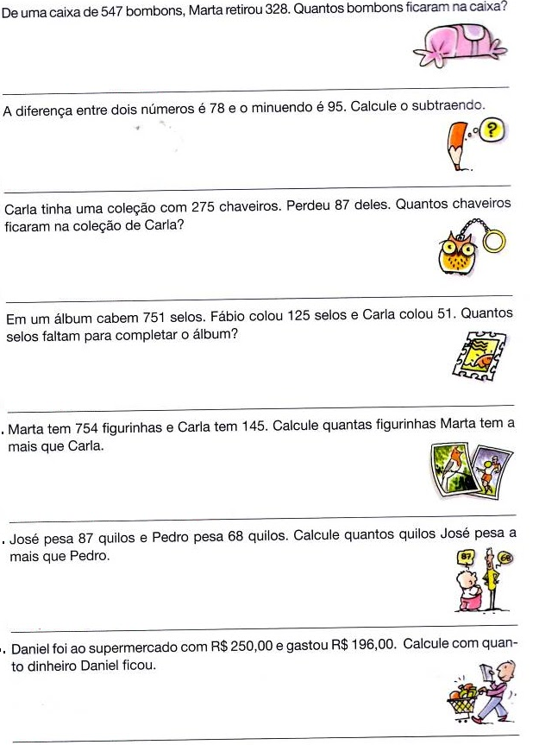

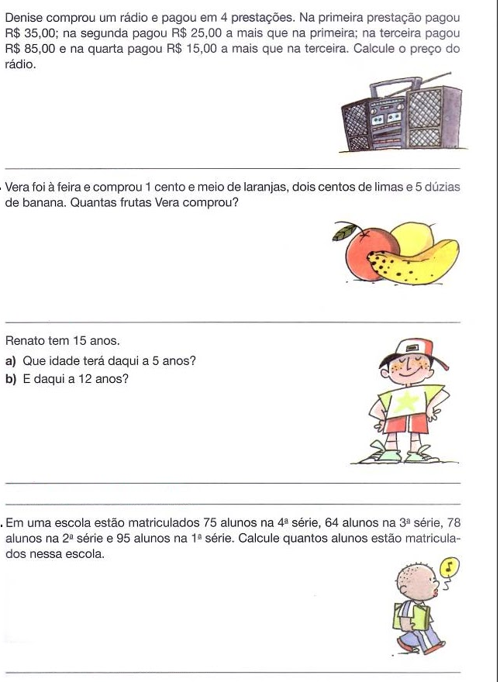

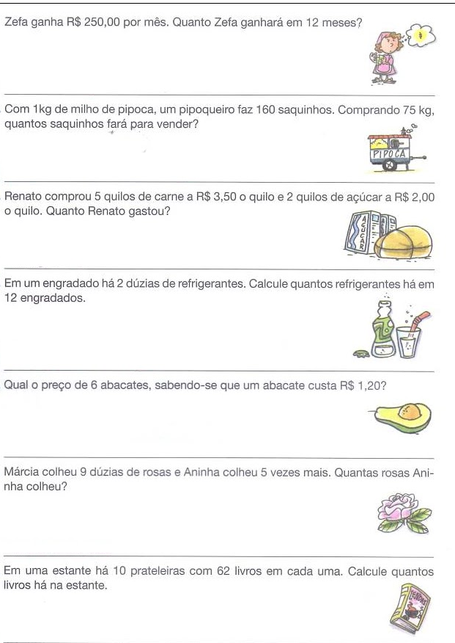

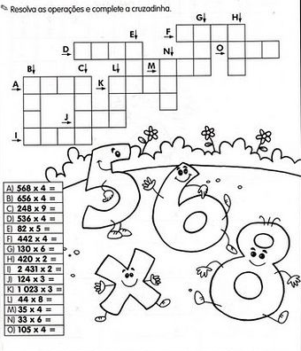

CIÊNCIAS
A cadeia alimentar

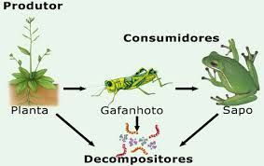

Os seres produtores e os consumidores

Os seres vivos obtêm energia por meio do alimento. Há uma relação entre os diferentes seres vivos e a forma como se alimentam. Um exemplo: os vegetais usam a energia da luz do sol para produzir o próprio alimento; um rebanho de bois se alimenta dos vegetais; as pessoas se alimentam dos vegetais e da carne do boi. Os seres vivos se alimentam de formas diferentes:
- Os vegetais produzem o próprio alimento e por isso são considerados seres produtores;
- Os animais (herbívoros, carnívoros ou onívoros) não produzem seu alimento, por isso são considerados seres consumidores.

Os seres decompositores

Existem, no ambiente, certo fungos e bactérias que se alimentam dos restos ou do cadáver dos seres produtores e consumidores. Esses fungos e bactérias realizam a decomposição dos seres mortos e são chamados de decompositores.
Os decompositores são importantes, pois desenvolvem ao solo ou à água os sais minerais e outras substâncias que formam os seres vivos. Essas substâncias podem ser reaproveitadas por outros seres vivos.
As bactérias e alguns fungos não são visíveis a olho nu, pois são muito pequenos. Só é possível enxergá-los com equipamentos especiais, como os microscópios.

Relação na cadeia alimentar

- Os seres vivos dependem uns dos outros para obter alimento;
- As relações alimentares entre os seres produtores, consumidores e decompositores estabelecem uma cadeia alimentar;
- A energia do alimento passa de um ser a outro por meio da cadeia alimentar.
Ao representar uma cadeia alimentar, utilizamos setas;
- A seta aponta no sentido do alimento para seu consumidor.
Exemplo de cadeia alimentar

Os seres vivos produtores, consumidores e os decompositores se relacionam em busca de alimentos. Observe como alguns obtém alimentos.

- Que número indica o ser produtor? __________________________________________________________________

- Quais são os seres consumidores dessa cadeia? Qual deles é herbívoro? Quais são carnívoros? ____________________________________________________________________________________________________________________________________

- Onde podem ser encontrados seres decompositores? ____________________________________________________________________________________________________________________________________
- Explique a função dos seres abaixo na cadeia alimentar.

- Os seres produtores:
__________________________________________________________________________________________________________________________________________

- Os seres decompositores:
__________________________________________________________________________________________________________________________________________

- Os seres consumidores:
__________________________________________________________________________________________________________________________________________
- Desenhe uma cadeia alimentar:

- Quais são os principais seres produtores em uma floresta?
__________________________________________________________________________________________________________________________________________

7- O que aconteceria com a floresta se os seus produtores por algum motivo não conseguissem mais se reproduzir?
__________________________________________________________________________________________________________________________________________

As serpentes na cadeia alimentar

♣ Por que você vai fazer: para refletir sobre um exemplo de alteração na cadeia alimentar;
♣ Como você vai fazer: ler os fatos descritos a seguir e refletir sobre eles.

- Após um acidente em que uma pessoa foi mordida por uma serpente, os moradores de uma ilha decidiram exterminar todas as serpentes que ali viviam.

- A operação “Mata serpente” foi bem-sucedida e, em poucos meses, já não havia nenhuma serpente na ilha.

- Em lugares onde há serpentes, geralmente existem ratos, que fazem parte da alimentação desses répteis.

- Notou-se um aumento muito grande na população de ratos. Os ratos passaram a comer e a contaminar as provisões de cereais das pessoas.

Assim como o exemplo que você estudou, o ser humano pode interferir em outras cadeias alimentares.

- O que aconteceu na ilha após o extermínio das serpentes? ____________________________________________________________________________________________________________________________________

- Complete:

Os animais herbívoros se alimentam de _______________________________________
Os animais carnívoros se alimentam de _______________________
Os animais onívoros comem _________________________________________________

HISTÓRIA
Sugestão: Atividade em família, pipoca e filme.
Era do gelo, O bom dinossauro, Os croods
Filmes que falam da pré-história

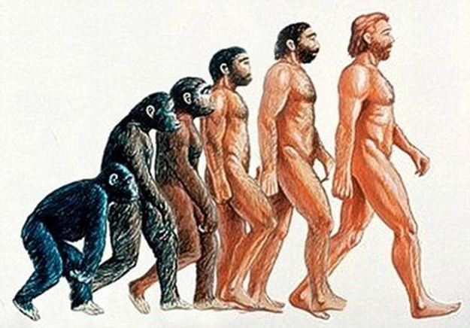

Os primeiros habitantes humanos da terra

Existem duas maneiras de explicar o surgimento do homem. A explicação religiosa, encontrada na Bíblia que afirma ter sido o homem, Adão e Eva, uma criação de Deus. E a explicação científica de que o homem surgiu do processo de transformação e desenvolvimento, ou evolução, de um grupo chamado Australopiteco que viveu a milhões de anos na África do Sul.
O Australopiteco tinha um metro e meio de altura, usava ferramentas de pedras e paus, mas não as inventava ou criava. Andava de forma ereta, não tinha uma linguagem desenvolvida, se alimentavam de frutas, raízes e carnes que retirados diretamente da própria natureza, morava em cavernas.
Esse animal se espalhou por toda África, foi se transformando até formar novos grupos. Um dos grupos formados foi o Homo Habilis ou homem habilidoso. Foi o primeiro a produzir ferramentas de pedras e de ossos de animais para ajudar na coleta de frutos e no corte de restos de caças de outros mamíferos.
O processo de evolução continuou fazendo surgir seus descendentes, parentes, o Homo Erectus ou homem de pé. Esse já era mais desenvolvido, construía instrumentos feitos com pedra polida, sabia produzir o fogo, tinha uma linguagem mais desenvolvida e faziam pinturas (rupestres) nas paredes das cavernas.

O homem das cavernas

Uma vez, há milhões de anos, surgiu na África os Australopitecus. Esses homens moravam em cavernas se alimentavam de frutas e raízes e se mudavam de um lugar para outro a procura de alimento.
Depois desse nosso primeiro ancestral, surgiu o homo Habilis que significa homem habilidoso. Eles sabiam caçar, pescar, construíam e utilizavam instrumentos feitos com pedras, ossos e dentes de animais. Alimentavam-se de frutas, raízes e carnes deixados por outros animais.
Os anos se passaram e surgiu os seus descendentes, o Homo Erectus, que significa homem de pé. Eles viveram na África, Ásia, Europa e Oceania. Aprenderam a construir suas lanças, machados e facas feitas com paus e pedras. Pegavam dentes de animais e faziam lanças. Não sabiam a fazer o fogo, dependiam dos incêndios naturais e por isso tinham que manter suas fogueiras sempre acesas. Tinham a linguagem mais desenvolvida, protegiam-se em cavernas ou abrigos feitos com galhos e folhas de árvores. Faziam desenhos e pinturas nas paredes das cavernas. Era bom caçador, usava lança com pontas de ossos e machados de pedra.
Por último vieram seus descentes o homo Sapiens que significa homem sabido. Espalhou-se por todas as regiões do mundo. Aprendeu a produzir o fogo batendo uma pedra ou atritando paus até sair faísca. Sabia construir instrumento diversos como facas, martelos, lanças e outros objetos com pedras e ossos. Aprenderam a plantar, caçar, criar animais, cozinhar os alimentos, fazer roupas com pele de animais, a se proteger do frio e dos animais com fogueiras feitas dentro das cavernas.
Desse tempo em diante, a terra passou a ser habitada pela espécie humana chamada de homo Sapiens, que somos nós. Somos capazes de descobrir coisas novas, modificar coisas velhas, ensinar o que aprendemos aos outros e usá-los para transformar o lugar onde vivemos, para nossas necessidades e desejos.
Observem o modo de vida de cada grupo de homens primitivos, o tipo de moradia, alimentação, trabalho, instrumentos utilizados, vestuário, comunicação, formas de organização, proteção e defesa.

Exercícios
- Hoje nós estudamos a evolução humana. Desenhe e escreva o que você aprendeu sobre a origem e evolução da humanidade. Para lembrar, você pode consultar as palavras abaixo.
Instrumentos – Pedra – Pau – Caverna – Cabanas – Pele de animal – Carne – Pesca – Caça – Frutas – Fogo – Cultura – Ásia – África – Austtralopitecos – Homo Habilis – Homo Erectus – Homo Sapiens.

________________________________________________________________________
________________________________________________________________________
________________________________________________________________________
________________________________________________________________________
________________________________________________________________________
________________________________________________________________________
________________________________________________________________________
________________________________________________________________________
________________________________________________________________________
________________________________________________________________________

- Após ler cada texto abaixo, identifique e escreva o nome dos primeiros habitantes da terra de acordo com os aspectos que são próprios de cada grupo.

Mudava de um lugar à procura de alimento;
Usava pedras e paus;
Não construía instrumentos;
Morava em cavernas;
Comia frutas, raízes, restos de carnes de outros mamíferos.

Resposta: _____________________________________

b_Foi o primeiro a construir ferramentas de pedras e ossos de animais.

Resposta: _____________________________________

Construía instrumentos feitos com pedra polida;
Tinha uma linguagem mais desenvolvida;
Fazia pinturas (rupestres) nas paredes das cavernas.

Resposta: _____________________________________

Espalharam-se por todas as regiões do mundo;
Construíram instrumentos diversos como armas e utensílios mais sofisticados;
Desenvolveram a linguagem;
Aprenderam a produzir o fogo, a guerrear e organizar-se em grupos.

Resposta: _____________________________________

- Desenhe, destacando os acontecimentos que demarcaram o modo de ser e de viver dos povos primitivos:

Moradia: Cavernas | Instrumentos: Arco e flecha | Alimentação: Caça
Alimentação: Pesca | Descobertas: Fogo | Primeiros povoados
Pictograma (Pinturas rupestres) | Ideograma (Símbolos com significado, risquinhos para contar) | Alfabeto

INGLÊS

Atividades para o 4º ano
Professora: Vera C. C. Balen
Tel: (49) 988242581
Email: verabalen@hotmail.com

- Escreva as Body Parts (partes do corpo), de acordo com o vocabulário, e pinte.

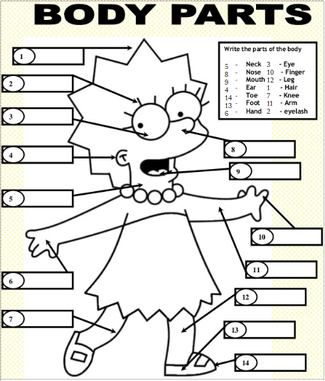
Fonte: https://pt.slideshare.net/NAPNE/body-parts-lisa
No caderno, faça o vocabulário em inglês e português.
Exemplo: 1-Hair: Cabelo
- Circule as palavras e pinte:
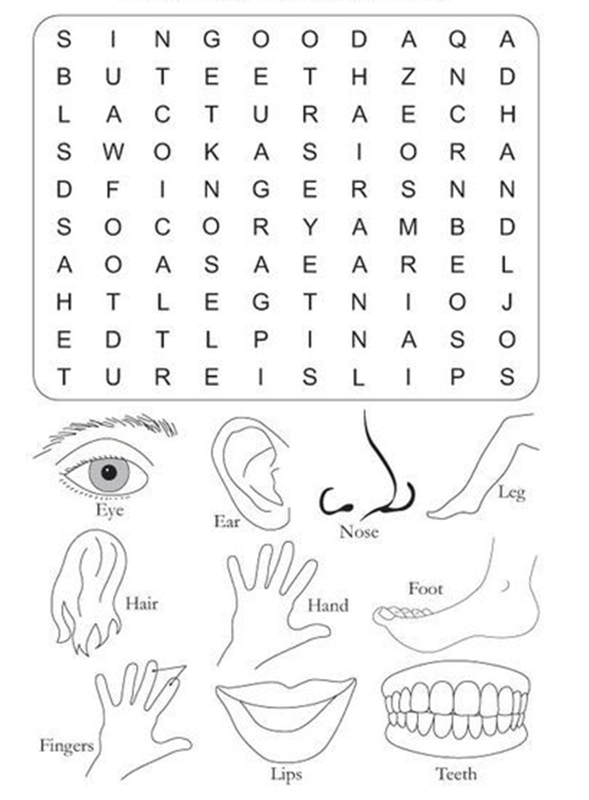
Fonte: https://www.pinterest.ph/pin/432767845432653470/
Traduza as palavras observando os desenhos:
Hair-...................................... Nose-......................................
Eye-...................................... Lips-......................................
Fingers-...................................... Hand-......................................
Teeth-...................................... Ear-......................................
Foot-...................................... Leg-......................................

- Vamos completar as frases com suas características próprias. Use as cores em inglês.

- My hair Is………………………………...
Meu cabelo é……………………………..

- My eyes are…………………………...
Meus olhos são…………………………

- My teeth are………………………….
Meus dentes são……………………..

- My eyelash is………………………………...
Minha sobrancelha é………………………..

Neste espaço desenhe você e escreva o nome de algumas partes do seu corpo:

- Atividade Avaliativa: Complete com o número correto de acordo com a quantidade que temos no nosso body (corpo). Escreva a tradução da frase completa na linha abaixo de cada desenho.
O verbo Have significa ter. I have: Eu tenho
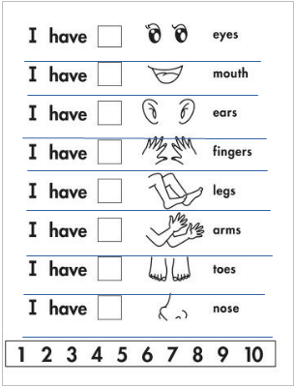
Escreva os números em inglês abaixo de cada um.
Fonte: https://www.pinterest.de/pin/517421444683795542/
ENSINO RELIGIOSO
Professora: Gilvane
Contato/whatsapp: (49) 9 9904-7526
Disciplina: Ensino Religioso
4º Ano

Temos algumas atividades que gostaria que você, junto com sua família elaborasse.
Então vamos fazer a leitura deste texto com muita atenção.

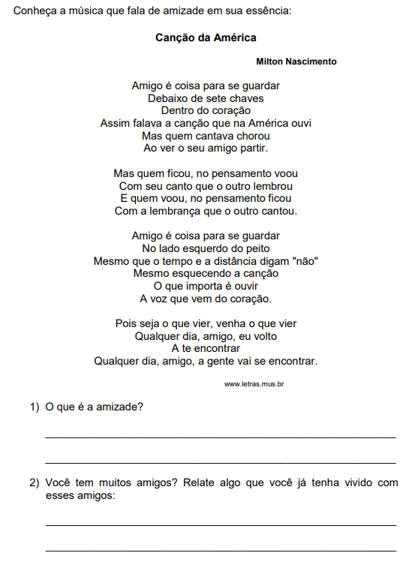
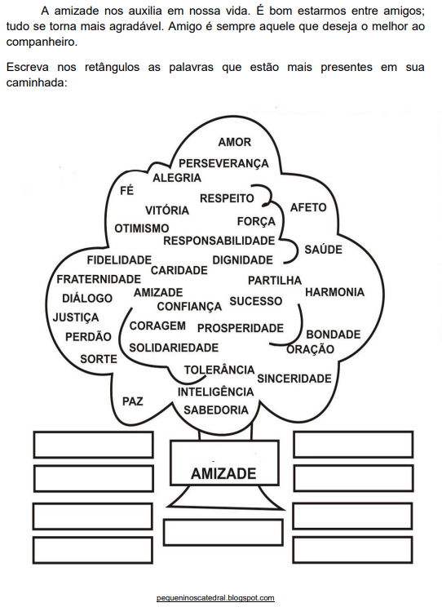

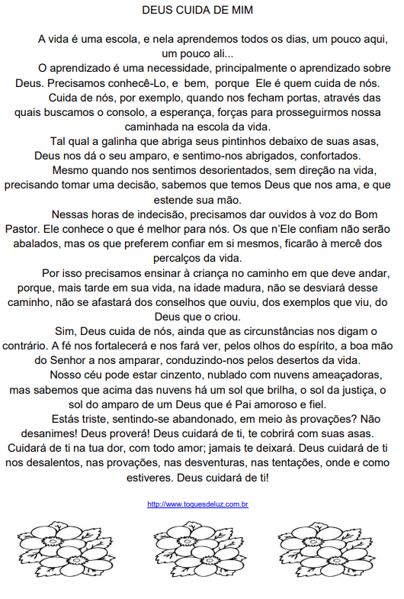
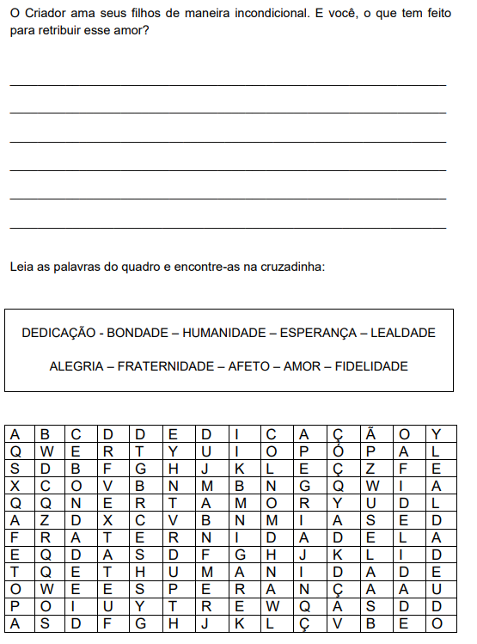
Fonte: http://www.petropolis.rj.gov.br/see/phocadownload/documentos/cadernos
_pedagogicos/ensino_religioso/ensino%20religioso%204%20ano.pdf

VAMOS FAZER AGORA UMA ATIVIDADE REFERENTE AO DIA DAS MÃES
PALAVRAS DE AMOR:.......................................................................................
FRASE: ...............................................................................................................

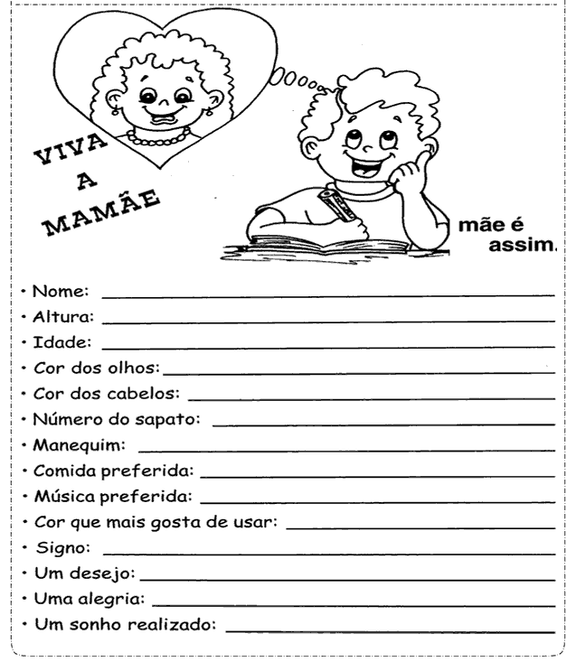
Fonte: https://br.pinterest.com/pin/815644182484275899/

EDUCAÇÃO FÍSICA
Professor: Ezequiel Furlanetto
Contato/whatsapp: 04998034774
Disciplina: Educação Física
4º Ano
Aluno: _________________________________________________________

Olá queridos alunos nesse bimestre iremos conhecer um pouco do esporte basquetebol. Iniciaremos com um pouco da história desse esporte.

Origem e História do Basquetebol

O basquetebol ou simplesmente basquete, é um esporte coletivo praticado entre duas equipes. Ele é jogado com uma bola, onde o objetivo é inseri-la no cesto fixo que está localizado nas extremidades da quadra. O termo “basquetebol” vem da língua inglesa, onde “basket” significa “cesto” e “ball”, bola. Portanto, no inglês é Basketball. O basquetebol foi criado em 1891 pelo professor de Educação Física canadense James Naismith (1861-1940).
Na época, ele trabalhava na Associação Cristã de Moços de Springfield, Massachusetts, nos Estados Unidos. O esporte surgiu como uma alternativa ao inverno rigoroso da região, em detrimento dos outros praticados ao ar livre como o beisebol e o futebol.
Além disso, a ideia original era criar um esporte menos violento que o futebol americano. Aliado à isso, o professor criador pretendia integrar os alunos nas aulas de educação física e estimular a coletividade dos grupos.
O primeiro jogo oficial de basquete foi disputado em 1892, e teve uma plateia aproximada de 200 pessoas. Nesse mesmo ano, as mulheres começaram a praticar essa modalidade. Já a primeira partida feminina ocorreu em 1896.
A modalidade feminina foi inserida pela professora de educação física Senda Berenson (1868-1954). Foi também em 1896 que o esporte chegou ao Brasil, trazido pelo norte-americano Augusto Louis.Curioso notar que no início o esporte era praticado com uma bola semelhante à de futebol. Somente em 1984 que a bola de basquete, tal qual conhecemos hoje, foi desenvolvida por uma empresa de Massachusetts. O basquetebol tem como objetivo inserir a bola no cesto correspondente à sua equipe. Portanto, há dois cestos em cada extremidade de quadra a 3,05 metros do chão. O local onde está o cesto é chamado de tabela. Ganha a equipe que fizer o maior número de pontos. Note que os pontos variam segundo o local de arremesso. Ou seja, para lance livre é somado um ponto, do contrário, dois pontos são somados ao placar.
Há ainda, os pontos feitos quando os jogadores estão próximos da linha de três. Como o próprio nome indica, nesse caso, três pontos são contados.
O jogo está dividido em quatro tempos, sendo 10 minutos para cada. Ele está baseado em batidas, passes de bola e posições de defesa e ataque.
Os passes de bola podem ser: passe com a mão, passe de peito, passe picado (ou quicado), passe de ombro e passe por cima da cabeça.
Já os arremessos mais utilizados são a bandeja e o jump. As chamadas "enterradas" ocorrem mediante um salto e a colocação da bola no cesto.
Note que os jogadores não podem dar mais de três passos com a bola nas mãos. Antes disso, ele deve passar para o colega do time. O basquetebol é disputado entre duas equipes de 5 jogadores cada. São classificados em armadores (base), extremos e postes (pivôs). Pode ser jogado numa quadra fechada, ou mesmo, ao ar livre. As dimensões são de 28 metros de comprimento por 15 metros de largura. No mínimo ela apresenta um comprimento de 26 metros por 14 metros de largura.
https://www.todamateria.com.br/basquetebol/
Atividade 01: Desenhe a quadra de basquete e coloque suas medidas. Se possível pesquise as cores oficiais para colori-la.

Atividade 02: Descubra o enigma.
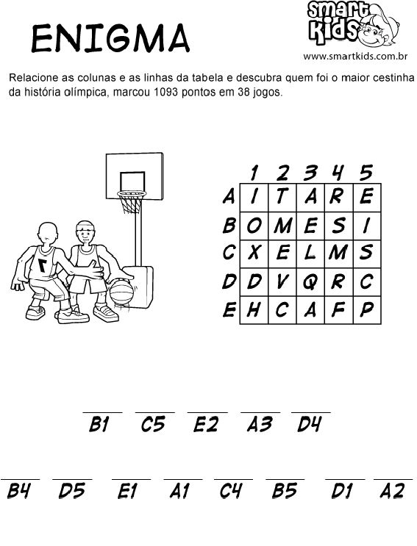
https://www.smartkids.com.br/atividade/olimpiadas-enigma
Atividade 03: Responda de acordo o texto:
- Em que país surgiu o basquetebol?
__________________________________________________________
- Como se chamava o professor que criou o basquetebol?
__________________________________________________________
- De quantos jogadores é composto um time de basquete?
__________________________________________________________
- Qual o objetivo do jogo de basquete?
__________________________________________________________

Atividade 04: Pesquise os principais fundamentos e passes do basquetebol.
____________________________________________________________________________________________________________________________________________________________________________________________________________________________________________________________________________________________________________________________________________________________________________________________________________________________________________________________________________________________________________________________________________________________________________________________________________________________________________________________________________________________________________________________________________________________________________________________________________________________________________________________________________________________________________________________________________________________________________________________________________________________________________________________________________________________________________________________________________________________________________________________________________________________________________________________________________________________________________________________________________________________________________________________________________________________________________________________________________________________________________________________________________________________________________________________________________________________________________

INFORMÁTICA
Turma: 4º Ano
Professor: Eduardo Pedro Janceski Whats: (49) 99999-0818

Aluno:___________________________________

- Utilizar o editor de texto Word ou Bloco de Notas para digitar apenas as tabuadas do 2, 5, 8 e 9.

- Utilizar o navegador de internet para acessar o site www.tabuadademiltiplicar.com.br jogos de tabuada grande diploma, as tabuadas de 1 ao 10. E conte-me o seu resultado

Acertos______

- Caro aluno, se estivéssemos em sala de aula, utilizaríamos o PAINT para desenhar a forma do corona vírus, mas vocês terão que fazer pra mim no quadro abaixo, quem tiver computador e também querer fazer esse desenho ficarei muito feliz, para quem fizer o desenho também no computador (PAINT), poderá postar uma foto no grupo de WhatsApp da turma de vocês.

- Utilizar o navegador de internet para acessar o site www.tabuadademultiplicar.com.br jogos de tabuada clique onde diz TESTE DE TEMPO, escolher todas as tabuadas, conte-me como foi seu resultado. Lembrando que após cada resposta deve ser pressionado o ENTER para o computador realizar a resposta. Exemplo: 1x2 digitará a resposta 2 e pressionar o ENTER. Conte-me como foi seu resultado:

Pontos:_______

Números de respostas certas:______
Velocidade:_______ / pergunta

ARTES

Turma: 4° ano
Professor: Eduardo Pedro Janceski Whats: (49) 99999-0818
Aluno (a): _______________________________________________

Olá galerinha, tudo bem com vocês? Cansados de ficar em casa? Queria muito estar na escola fazendo atividades com vocês. Mas como não podemos ainda, vamos fazendo a distância mesmo né!
Vamos trabalhar as cores, o que acham? Elas têm muitos significados, cores primárias, secundárias, quentes, frias. Existe ainda a monocromia e a policromia e é sobre isso que vamos estudar. Vamos lá?!

Monocromia: Uma pintura que emprega vários tons de uma mesma cor recebe o nome de monocromia: a arte feita com uma única cor, com variação de tonalidades (fortes/fracas).

Policromia: É a arte feita com várias cores. É o emprego de várias cores no mesmo trabalho. Ou seja, é uma pintura colorida!
Fonte:https://www.espacoeducar.net/2009/09/monocromia-isocromia-e-policromia.html

Agora, pegue a cor azul e suas tonalidades (forte e fraco) para pintar o desenho abaixo:

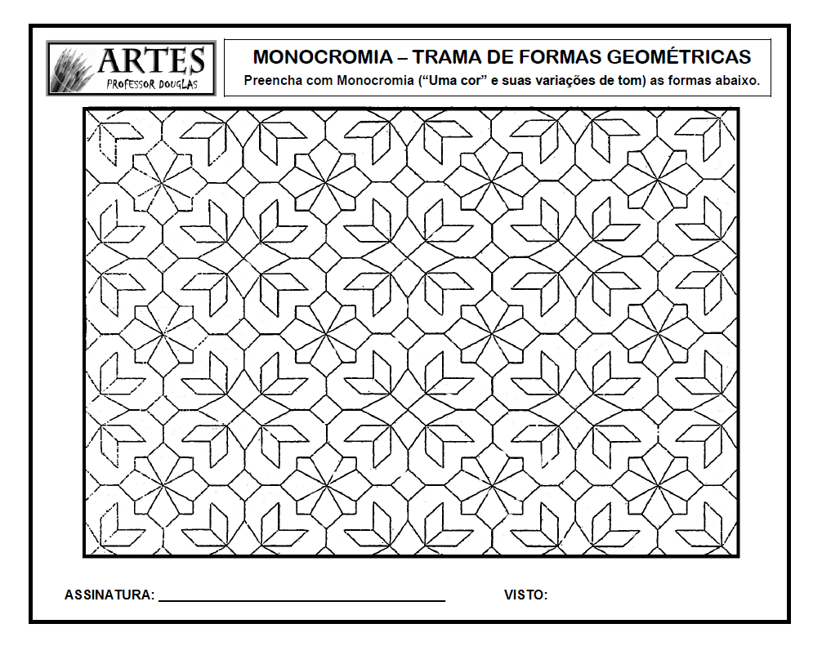
Fonte: http://douglasdim.blogspot.com/2011/09/cor.html

E que tal agora pegar todas as cores de lápis que você tem e fazer uma linda pintura! Eu sei que você é muito (a) caprichoso (a) e a pintura vai ficar linda! Vamos lá!

Fonte: https://www.pinterest.fr/pin/494059021601674580/
Voltando a falar sobre MONOCROMIA: para fazer os tons fracos, mistura-se a cor branca, para fazer os tons fortes mistura-se a cor preta.
Se tiver tinta em casa faça essa prática, tenho certeza que você vai gostar! Com lápis de cor também funciona!
Escolha uma cor e suas tonalidades e faça um desenho no quadro abaixo. Lembre-se 1 cor. Capriche!

Agora neste quadro, faça o desenho mais colorido que conseguir, use lápis de cor, canetinha, giz de cera, tinta, o que preferir, sei que você vai caprichar!

Vamos colorir usando a MONCROMIA e a POLOCROMIA:

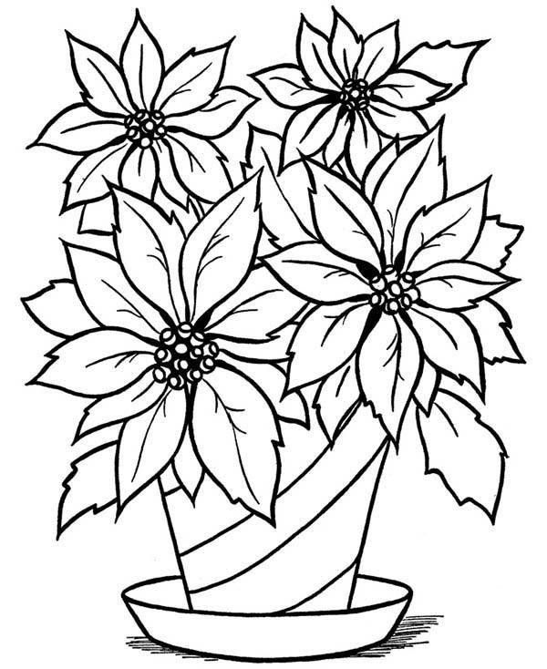 | 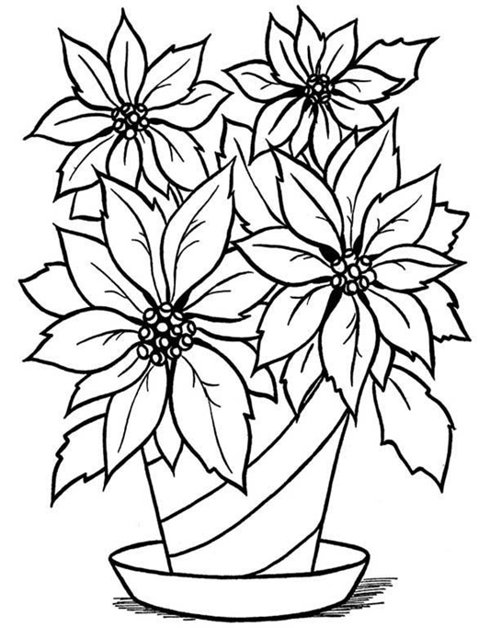
Fonte: https://imagensemoldes.com.br/wp-content/uploads/2020/02/imagens-de-Vasos-de-flores-para-colorir-15.jpg

AVALIAÇÃO DE CIÊNCIAS

- Marque a definição de cadeia alimentar:
( ) Produção do próprio alimento pelos seres vivos.
( ) Tranferência de um ser vivo para outro, por meio do alimento.

- Em uma cadeia alimentar, os produtores são os:

( ) Vegetais
( ) Animais carnívoros
( ) Animais herbívoros
( ) Animais onívoros

- Como são chamados os seres vivos que dependem de outro ser vivo para se alimentar?
Produtores – Consumidores – Decompositores

- Qual a importância dos seres consumidores?
____________________________________________________________________________________________________________________________________________________________________________________________________________________________________________________________________________________

- Represente a cadeia alimentar apresentada no exercício com flechas e escrita.
AVALIAÇÃO DE LÍNGUA PORTUGUESA

A raposa e o corvo

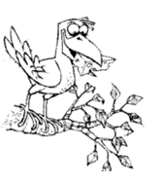
Um dia um curvo estava pousado no galho de uma árvore com um pedaço de queijo no bico quando passou uma rapousa. Vendo o corvo com o queijo, a raposa logo começou a matutar um jeito de se apoderar do queijo. Com essa ideia na cabeça, foi para debaixo da árvore, olhou para cima e disse:
- Que pássaro magnífico avisto nessa árvore! Que beleza estonteante! Que cores maravilhosas! Será que ele tem uma voz suave para combinar com tanta beleza? Se tiver, não há dúvida de que deve ser proclamado rei dos pássaros.
Ouvindo aquilo o corvo ficou que era pura vaidade. Para mostrar à raposa que sabia cantar, abriu o bico e soltou um sonoro “Cróóó”. O queijo veio abaixo, claro, e a raposa abocanhou ligeiro, aquela delícia, dizendo:
- Olhe, meu senhor, estou vendo que voz o senhor tem. O que não tem é inteligência!
Moral: Cuidado com quem muito elogia.
Matutar: refletir, pensar
Estonteante: deslumbrante, maravilhosa

Interpretação

- Quais são os personagens da história?
_____________________________________________________________________

- Onde estava o corvo quando foi visto pela raposa?
_____________________________________________________________________

- Reescreva a frase, completando com uma das opções.
A raposa, ao elogiar o corvo, teve a intenção de _____________________ e apanhar o queijo.
- Irritá-lo b- louvá-lo c- enganá-lo d- magoá-lo

- O corvo acreditou nos elogios da raposa? Justifique sua resposta.
_____________________________________________________________________
_____________________________________________________________________

- Ligue os adjetivos abaixo, relacionando-os a cada um deles.

- O texto termina com uma frase que transmite uma idéia a respeito da história:
“Cuidado com quem muito elogia.”
Leia os provérbios seguintes e grife aquele que também poderia se relacionar a esse texto e justifique sua resposta.
- Amor com amor se paga
- Quem vê cara não vê coração
- Antes tarde do que nunca
- Quem dá aos pobres empresta a Deus
- Promessa é dívida
- Devagar se vai longe

- Existem pessoas que toma atitudes como as da raposa e as do corvo? Explique.
__________________________________________________________________________________________________________________________________________

- Use os pronomes abaixo para completar as frases:
Eles – Você – Nós – Ela – Eu
- ________________ começaram a matutar um jeito de se apoderarem do queijo.
- Talvez ________________ faríamos a mesma coisa.
- ________________ não gosto de queijo.
- ________________ viu o corvo com queijo no bico.
- ________________ deve tomar cuidado com quem muito elogia.

- Coloque os prefixos IN ou DES para encontrar os antônimos.
Exemplo: Infiel
- Certeza ________________
- Correto ________________
- Armado ________________

- Reescreva a frase passando-a para o futuro:

- Um dia um corvo estava pousado no galho de uma árvore com um pedaço de queijo no bico quando passou uma raposa.
__________________________________________________________________________________________________________________________________________
__________________________________________________________________________________________________________________________________________

- O corvo cantava e se enchia de orgulho
__________________________________________________________________________________________________________________________________________

AVALIAÇÃO DE MATEMÁTICA

- Efetue as multiplicações:

- 2 x 236 = __________
- 3 x 182 = __________
- 4 x 521 = __________
- 5 x 125 = __________
- 6 x 147 = __________
- 7 x 256 = __________
- 8 x 180 = __________
- 9 x 243 = __________

- A equipe da fábrica pretende montar 3421 bicicletas. Quantas rodas serão necessárias para a montagem de todas as bicicletas?

- Nessa fábrica, foram produzidas 2120 bicicletas por ano durante 4 anos. Somente no quinto ano foram produzidas 3000 bicicletas. Quantas bicicletas foram produzidas nesses 5 anos?

- Resolva os problemas:

- Em uma loja, certo modelo de computador está a venda por 2850 reais. Quanto a loja vai receber se vender:

6 desses computadores? __________

8 desses computadores? __________

9 desses computadores? __________

- Calcule estas multiplicações:
- (2 x 3) x 5 = __________
- 2 x (3 x 5) = __________
- (4 x 2) x 9 = __________
- 4 x (2 x 9) = __________

- O gráfico mostra o número de pontos que 5 jogadores fizeram em uma partida de basquete. Observe.

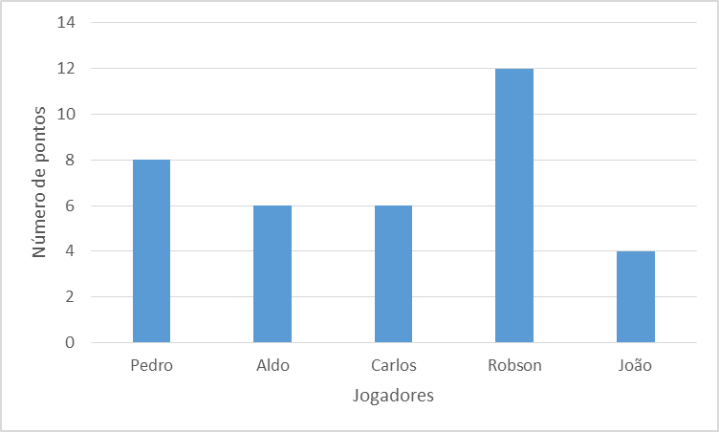
Agora, responda as questões:

- Quem fez mais pontos? __________
- Quantos pontos Pedro fez a mais que Aldo? __________
- Quantos pontos João, Robson e Carlos fizeram no total? __________
- Quantos pontos faltaram para João conseguir mesmo número de pontos de Robson? __________
- Veja o preço dos alimentos e resolva as situações problema: (2 pontos)
Supermercado
Maçã ou Pêra (Kg) | 4,00
Uva (Kg) | 6,00
Caqui (dúzia) | 2,00
Alface crespa (o pé) | 1,00
Batata (Kg) | 4,00
Cebola (Kg) | 2,00
Ovos (6 unidades) | 2,00

Calcule quantos reais Dona Maria vai gastar para comprar estes alimentos:
- 2 Kg de maçã

- 1 Kg de pêra

- 2 dúzias e meia de caqui

- 5 pés de alface crespa

- 6 Kg de batata

- 3 Kg de cebola

- 3 dúzias de ovos

- O zoológico de uma cidade foi visitado por 8627 pessoas no sábado e por 1388 pessoas no domingo. Quantas pessoas visitaram o zoológico nesse fim de semana?

- Quantos grupos de 4 crianças posso formar com 28 alunos?

AVALIAÇÃO DE HISTÓRIA

O surgimento da espécie humana

Os primeiros ancestrais dos seres humanos surgiram na África há milhões de anos. Foi nesse continente que pesquisadores encontraram fósseis de primatas considerados nossos primeiros ancestrais.
Ao longo de milhares de anos, os primeiros grupos humanos migraram para outras regiões.

As populações nômades

Nas primeiras comunidades humana, as populações costumavam viver principalmente da caça de animais e da coleta de frutos e vegetais.
Assim, para buscarem alimentos, as pessoas tinham que se mudar com frequência. Esse modo de vida, em que a população não tem moradia fixa, é chamada de nomadismo.

O processo de sedentarização

Há cerca de 12 mil anos, no Oriente Médio, alguns grupos humanos perceberam que as sementes germinavam ao serem enterradas no solo. Assim começaram as primeiras plantações.
Nessa época, alguns animais, como os cachorros, passaram a ser criados próximo
às aldeias para serem utilizados em tarefas diárias, como a caça.
O desenvolvimento da agricultura e a domesticação de animais possibilitaram que as comunidades humanas se fixassem nos territórios, deixando o modo de vida nômade e se tornando sedentárias. Chamamos essa mudança no modo de vida dos nossos ancestrais de sedentarização.
Durante o processo de sedentarização, mulheres e homens desempenhavam papéis importantes para a comunidade. As mulheres cuidavam dos filhos, do cultivo agrícola e do preparo dos alimentos. Os homens caçavam, pescavam, cuidavam dos rebanhos e auxiliavam na agricultura.

- Preencha com as palavras que correspondem a cada descrição:

- Continente onde foram encontrados fósseis dos primeiros grupos humanos.
__________________________________________________________________

- Modo de vida em que as populações se mudam com frequência em busca de alimentos.
__________________________________________________________________

- Mudança no modo de vida das populações, que deixaram de ser nômades e se tornaram sedentárias.
__________________________________________________________________

- Atividade de cultivo de alimentos, em que se plantam sementes no solo para germinarem.
__________________________________________________________________

- Elemento que alterou profundamente o modo de vida dos primeiros grupos humanos, melhorando, inclusive, a qualidade dos alimentos que passaram a ser cozidos ou assados.
__________________________________________________________________

- Um dos primeiros animais a serem domesticados pelos grupos humanos.
__________________________________________________________________

- Animal extinto considerado um importante alimento para os primeiros grupos humanos. (Principal personagem da Era do Gelo)
__________________________________________________________________

- Profissional que trabalha em escavações nos sítios arqueológicos.
__________________________________________________________________

AVALIAÇÃO DE GEOGRAFIA

Fazer uma maquete da zona rural e zona urbana, utilizar elementos naturais que tenham em casa, como, caixa, erva-mate, café, madeira, etc. Mandar foto pelo whats e trazer no retorno das aulas para aula expositiva.
REVISÃO BIBLIOGRÁFICA

https://tiainez.blogspot.com/
https://atividadespedagogicas.net/
https://reridamaria.com.br/
http://amigasdaedu.blogspot.com/
https://www.leitorzinho.com/
https://www.soescola.com/
Plataforma do professor

